CARTA DE AUTORÍA, PRESENTACIÓN, DECLARACIÓN DE CONFLICTOS DE INTERESES Y CESIÓN DE DERECHOS DE PROPIEDAD INTELECTUAL

Los autores del presente manuscrito hacen constar que:
a) Los autores compartimos que este manuscrito es apropiado para su publicación en Cuadernos de Psicología del Deporte dado que se analiza las relaciones entre la condición física y el funcionamiento cognitivo en preadolescentes, lo cual está siendo objeto de intensa investigación en los últimos años y constituye un área de análisis de gran relevancia social por el impacto en el desarrollo de las personas.
b) El manuscrito es original y no ha sido publicado anteriormente o está en proceso de edición en otra revista.
c) Ninguna parte o versión preliminar del mismo ha sido presentada en Congresos o similares.
e) Todos los autores han leído el texto y son corresponsables del mismo, compartiendo coautoría.
f) En la realización del estudio y en la propia remisión del manuscrito a CPD se han cumplido los principios éticos y deontológicos en relación tanto a las personas participantes en el estudio como en el manejo de los datos obtenidos.
g) Los coautores declaran ausencia de conflictos de intereses;

Para que surta los efectos oportunos, los autores firman la presente carta:

1) Nombre y apellido: Francisco Domínguez González
Filiación institucional: Universidad de Málaga (España).
Dirección postal completa: Campus de Teatinos, 29071, Málaga (España)
Teléfono: 952136640
e-mail: fran_6_1994@hotmail.com

2) Nombre y apellido: Luna Moral Campillo
Filiación institucional: Universidad de Málaga (España).
Dirección postal completa: Campus de Teatinos, 29071, Málaga (España)
Teléfono: 952136640
e-mail: lunamoral@uma.es

3) Nombre y apellido: Rafael Enrique Reigal Garrido.
Filiación institucional: Universidad de Málaga (España).
Dirección postal completa: Campus de Teatinos, 29071, Málaga (España)
Teléfono: 952136640
e-mail: rafareigal@uma.es

4) Nombre y apellido: Antonio Hernández Mendo.
Filiación institucional: Universidad de Málaga (España).
Dirección postal completa: Campus de Teatinos, 29071, Málaga (España)
Teléfono: 952136640
e-mail: mendo@uma.es

Fecha y firma de cada autor/a:

1) Francisco Domínguez González | 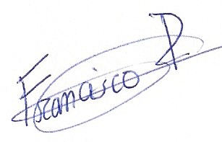 | 27 – 12 – 2017
2) Luna Moral Campillo | 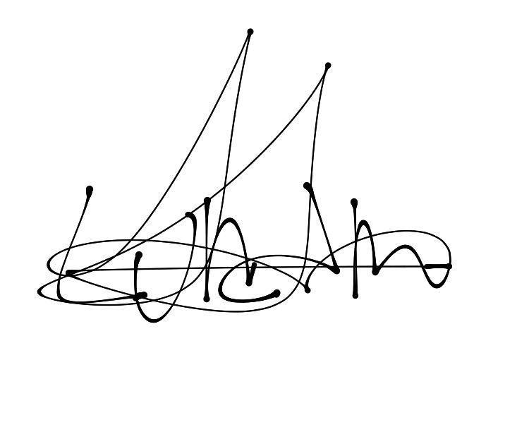 | 27 – 12 – 2017
3) Rafael Enrique Reigal Garrido | 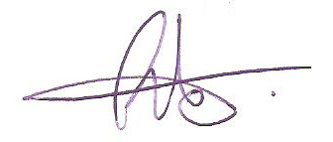 | 27 – 12 – 2017
4) Antonio Hernández Mendo |  | 27 – 12 – 2017

